**นักล่ามอนสเตอร์**

**(Monster Hunter)**

**รายละเอียดเกม**

เกมนี้เป็นเกมที่ผู้เล่นจะต้องทำการยิงมอนสเตอร์โดยที่ผู้เล่นต้องใช้ปืนในการยิงมอนสเตอร์จนกว่ามอนสเตอร์จะหมดถึงจะสามารถชนะเกมได้ แต่ถ้าหากผู้เล่นนั้นโดนมอนสเตอร์ตีจนเลือดหมด เกมจะแพ้ทันที

**วิธีการเล่น**

ใช้ปุ่ม A,W,D เพื่อใช้ในทำให้ตัวละครเดินไปซ้าย กระโดด และ ขวา ตามลำดับ ใช้ปุ่มคลิกซ้ายเพื่อทำการยิงปืนและปุ่ม R เพื่อ Reload กระสุนปืน

**ประโยชน์**

1.ฝึกไหวพริบ

2.ฝึกความแม่นยำ

3.ฝึกความอดทน

**Storyboard**

ตัวละคร

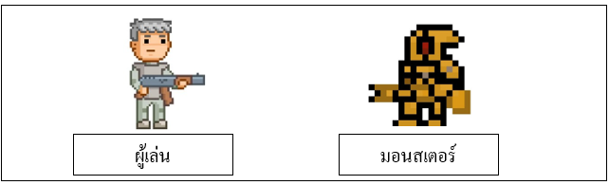

ฉาก

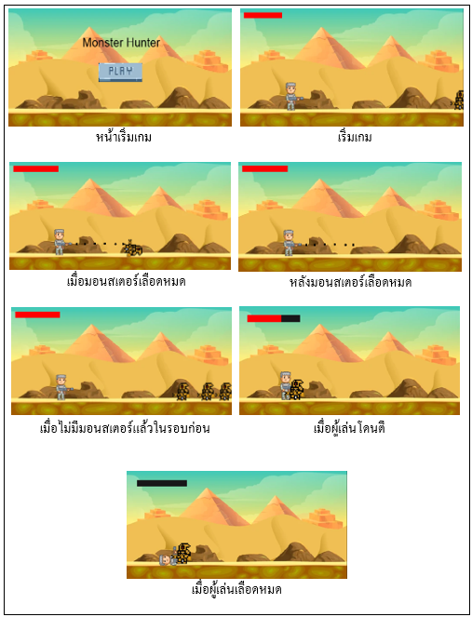

ตารางแผนการทำงาน

|  |  |  |  |  |  |
| --- | --- | --- | --- | --- | --- |
| ลำดับ | รายการ | 18-20 ก.ย. | 21-23 ก.ย. | 24-30 ก.ย. | 1-8 ต.ค |
| 1 | หารูปตัวละครและทำกราฟิกต่างๆ |  |  |  |  |
| 2 | ศึกษาเอกสารและข้อมูลที่เกี่ยวข้อง |  |  |  |  |
| 3 | ลงมือเขียนโปรแกรม |  |  |  |  |
| 4 | จัดทําเอกสาร |  |  |  |  |
| 5 | ตรวจสอบและแก้ไขข้อผิดพลาด |  |  |  |  |